HIST 6 La première guerre mondiale

 | Je sais ma leçon si…
HIST 6 | Je connais le déroulement et les épisodes marquants de la première guerre mondiale.
 | Je connais les belligérants de la première guerre mondiale.
 | Je connais le vocabulaire et les personnages importants liés à la première guerre mondiale.

1 - Les débuts du conflit
En 1914, les pays d’Europe sont divisés par des conflits : plusieurs pays veulent s’étendre en conquérant de nouveaux territoires.

L’assassinat de l’archiduc d’Autriche en juin 1914 provoque l’entrée en guerre de toute l’Europe.

L’Allemagne et ses alliés (dont l’Autriche-Hongrie et la Turquie) sont opposés à la France, le Royaume-Uni et la Russie.

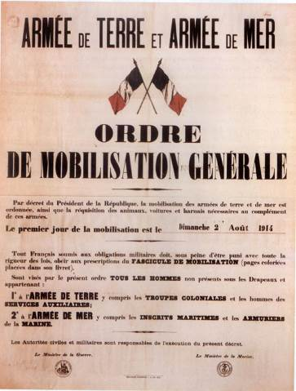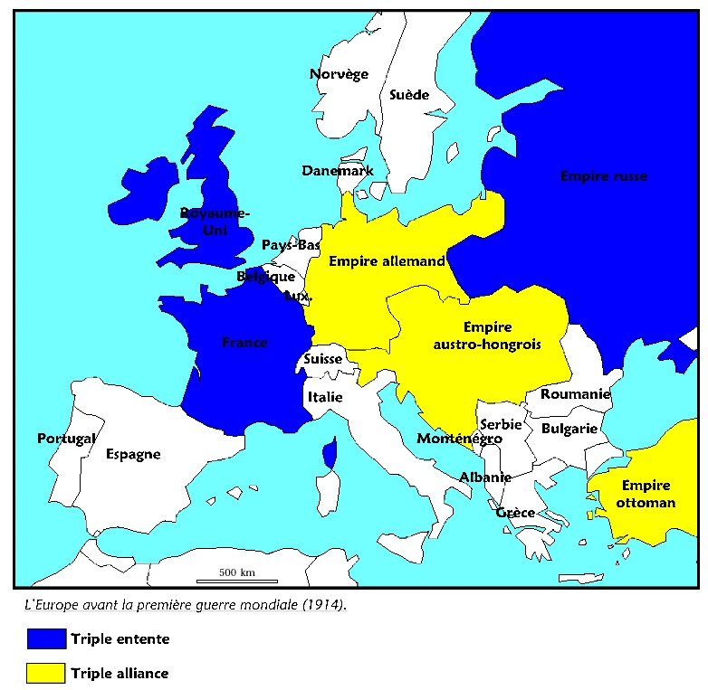

2 - La guerre des tranchées
En août 1914, les Allemands commencent à envahir la France. Ils sont arrêtés par le général Joffre lors de la bataille de la Marne.

Entre 1914 et 1918, les Allemands et les Français commencent une guerre de position dans les tranchées : malgré les nombreux combats (dont les batailles de Verdun, de la Somme, du Chemin des Dames), aucune armée ne parvient à prendre l’avantage et le front (l’endroit où se déroulent les combats) ne bouge quasiment pas.

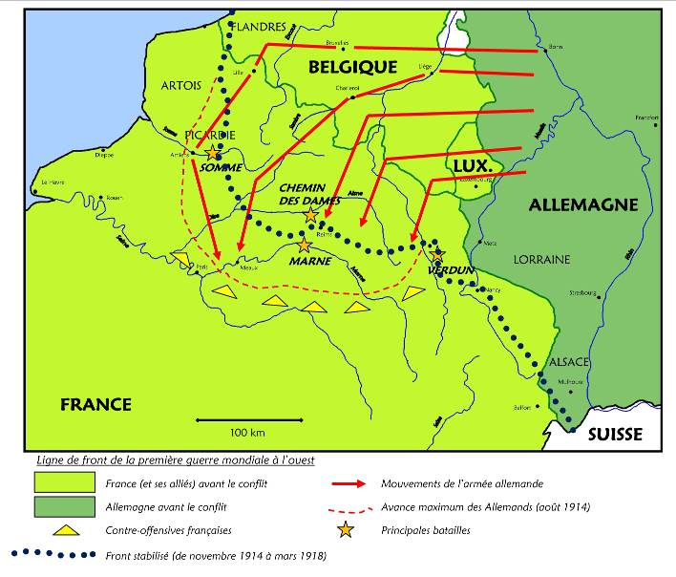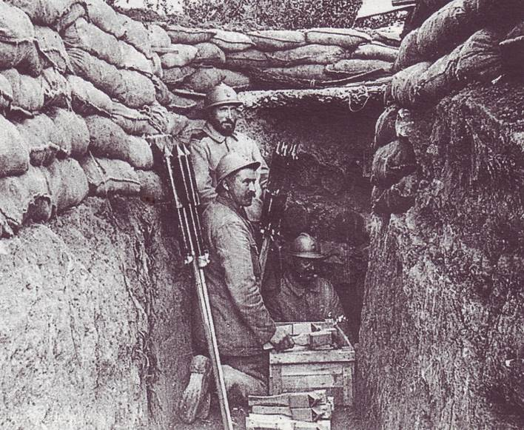

3 - La fin de la guerre
À partir de 1917, Georges Clémenceau remotive les Français qui commencent à perdre espoir.

En 1918, l’arrivée des troupes américaines avec leurs chars permet à la France et à ses alliés de vaincre l’Allemagne.

L’armistice (la fin des combats) a été signé le 11 novembre 1918.

Le 28 juin 1919, le traité de Versailles a imposé la paix à l’Allemagne dans des conditions très dures. La France a repris l’Alsace et la Lorraine et l’Allemagne a perdu beaucoup de territoires.

La guerre a fait au total plus de 9 000 000 de morts et 6 000 000 de grands blessés.
HIST 6 La première guerre mondiale

 | Je sais ma leçon si…
HIST 6 | Je connais quelques informations sur les châteaux forts.
 | Je connais les belligérants de la première guerre mondiale.
 | Je connais le vocabulaire et les personnages importants liés à la première guerre mondiale.

1 - Les débuts du conflit
En 1914, les pays d’Europe sont divisés par des ………………………………………… : plusieurs pays veulent ………………………………… en …………………………………………… …………………………………………………………………………………… .
L’assassinat de l’archiduc d’Autriche en …………………………………… provoque l’entrée en guerre de toute l’Europe.
L’…………………………………… et ses alliés (dont …………………………………………………… et ………………………………………… ) sont opposés à la ……………………………………… , le …………………………………………………………… et la ………………………………… .

2 - La guerre des tranchées
En août 1914, les Allemands commencent à envahir la France. Ils sont arrêtés par le général ……………………………………… lors de la …………………………………………………………… .
Entre 1914 et 1918, les Allemands et les Français commencent ……………… ……………………………………………………………………………………………………………………… : malgré les nombreux combats (dont les batailles de ………………………………… , de la Somme, du Chemin des Dames), aucune armée ne parvient à prendre l’avantage et le …………………………………… (l’endroit où se déroulent les combats) ne bouge quasiment pas.
3 - La fin de la guerre
À partir de 1917, ……………………………………………………… remotive les Français qui commencent à perdre espoir.
En 1918, l’arrivée des troupes américaines avec leurs chars permet à la France et à ses alliés de …………………………………………… l’Allemagne.
L’……………………………………………… (la fin des combats) a été signé le ………………………………………………………………………… .
Le 28 juin 1919, le ………………………………………………………… a imposé la paix à l’Allemagne dans des …………………………………………………………………………… . La France a repris l’Alsace et la Lorraine et l’Allemagne a perdu beaucoup de territoires.
La guerre a fait au total plus de ……………………………………………………………………… et ……………………………………………………………………………… .

